Software distribution

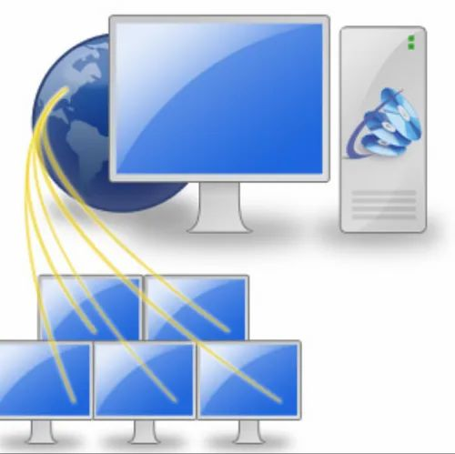



Auteur: Thomas Govers
Versie: 1.0

Inhoud
Voorwoord 3
Voorbereiding (.msi bestand) 4
Share 5
Share maken 5
Share vinden 8
GPO maken 9
GPO maken voor computers/Laptops 10
GPO maken voor gebruiker 13
De software vinden 15

Voorwoord
In deze handleiding leer je in welke stappen je software kan uitrollen over een netwerk op twee manieren.
Belangrijk om te weten is dat in deze handleiding we Chrome en Firefox gaan uitgeven als voorbeeld, maar natuurlijk kan je zelf de software kiezen die je wilt uitgeven over het netwerk.
Wat ook belangrijk is om te weten is dat de server die ik gebruik de naam heeft ‘Mocati-Server-1’. Deze naam verschilt per persoon het is dus handig als je de naam weet van de server die je gaat gebruiken of het ip adres hiervan.


Voorbereiding (.msi bestand)
Om software te kunnen uitgeven over het netwerk moet deze software staan in een ‘.msi’ bestand. De meeste software die je van internet download komt in het format ‘.exe’ dit kun je makkelijk omzetten doormidden van programma’s die je online kunt vinden.
Zoek op ‘.exe naar .msi’ hier vind je verschillende programma’s om het bestand om te zetten naar het andere format.

Ik persoonlijk heb de volgende gebruikt ‘MSIWrapper’ deze kun je downloaden via de volgende link: https://www.exemsi.com/

Je zet simple weg het .exe in het programma en maakt er automatisch een .msi bestand van.
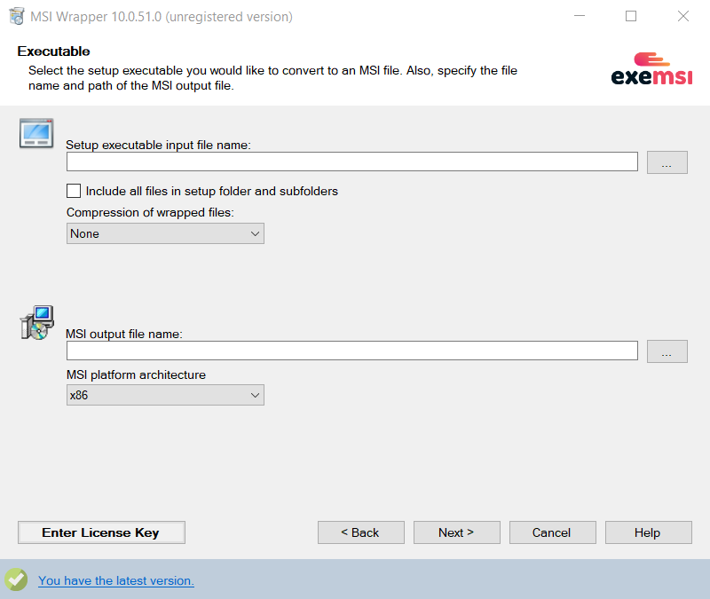

Share
De software die je wilt uitgeven over het netwerk moet wel toegankelijk zijn voor de computers/laptops die op het netwerk zitten. Dit doen we door de software (.msi bestand) in een share map te zetten.

Share maken
- Op de server maakt je een nieuw mapje aan. In het voorbeeld hieronder heet dit mapje ‘Software_pakketten’
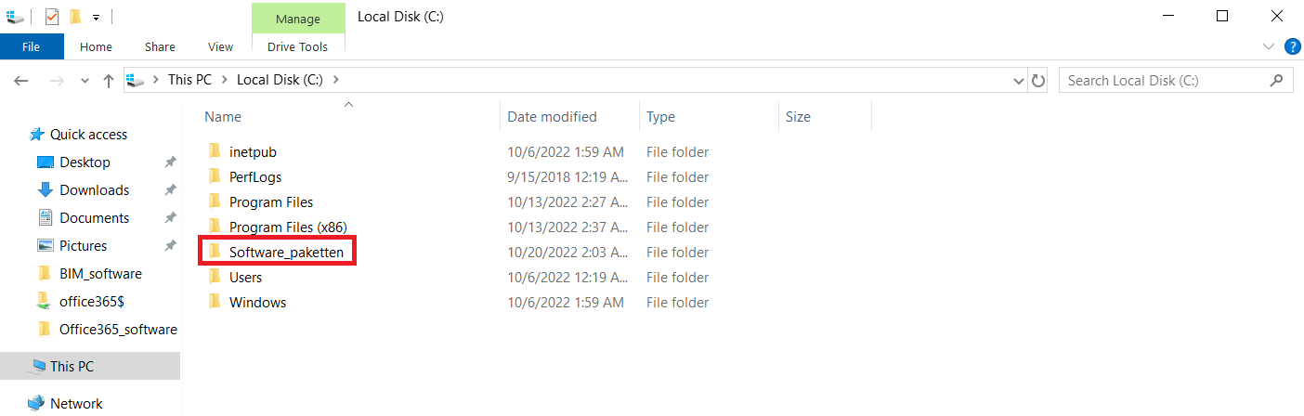
Persoonlijk heb ik hier zelf nog een aantal andere mappen ingezet omdat al meerdere software pakketten zijn uitgegeven over het netwerk
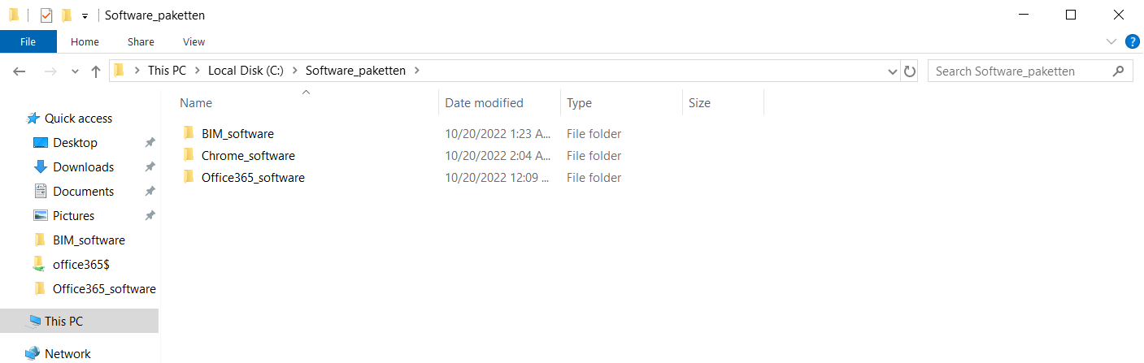
In deze handleiding focussen we op het mapje ‘chrome_software’. Je kunt de mappen structuur zelf indelen zoals je zelf wilt als het maar voor jou duidelijk is.
- In het net aangemaakte mapje zet je het .msi bestand van de software die je wilt uitgeven over het netwerk
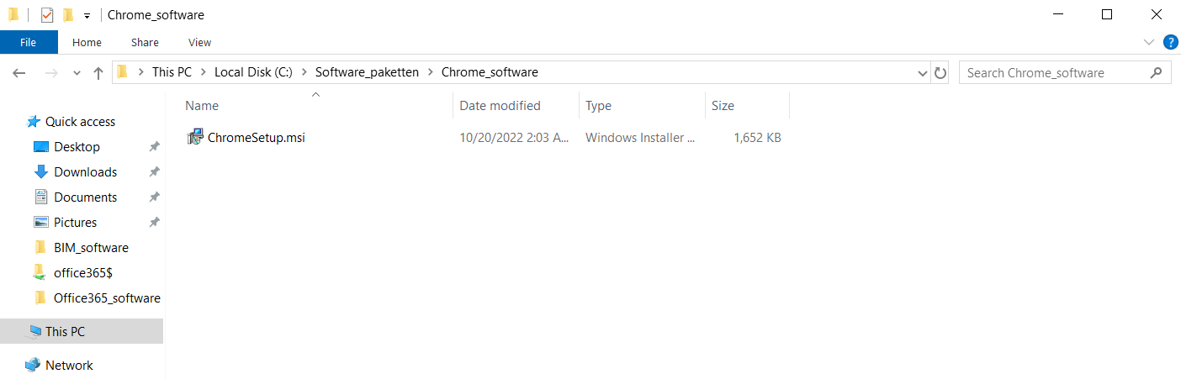

- Druk nu met de rechtermuisknop op het mapje dat je hebt aangemaakt en druk daarna op ‘Properties’ het volgende scherm komt voor je
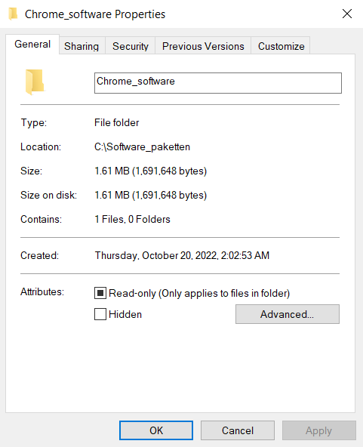
- Druk hierna in dit scherm op het tablad Sharing en daarna op ‘Advanced sharing’
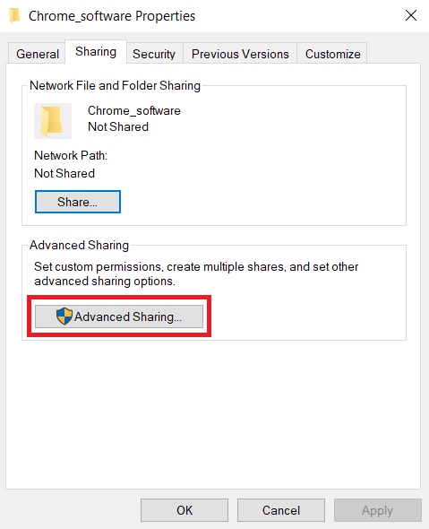

- Zet nu een vinkje voor ‘Share this folder’ en zet in het invoer velt bij ‘share name’ de naam die je de share wilt maken (in het voorbeeld is dit ‘Chrome’)
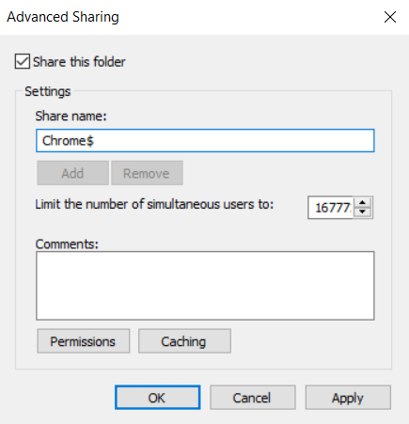
Door een $ teken achter de naam te zetten die je hebt gegeven wordt de share hidden (onzichtbaar) gebruikers kunnen dus de share niet zien. Je moet het volledig pad invullen bij de verkenner + $ om de share te vinden hierover later meer
- Bij de knop ‘Permissions’ kunt u nog rechten wijzigen maar hier gaan we in deze handleiding niet op in
- Als je klaar bent druk je op de knop ‘Apply’ hierna op ‘OK’ en de share is aangemaakt

Share vinden
Om te kijken of de share juist is aangemaakt kun je de volgende methode gebruiken.

- Je opent de verkenner (File Explorer) en druk op het kopje ‘Network’ links in het scherm. Het volgende scherm komt voor je met soortgelijke kopjes erin
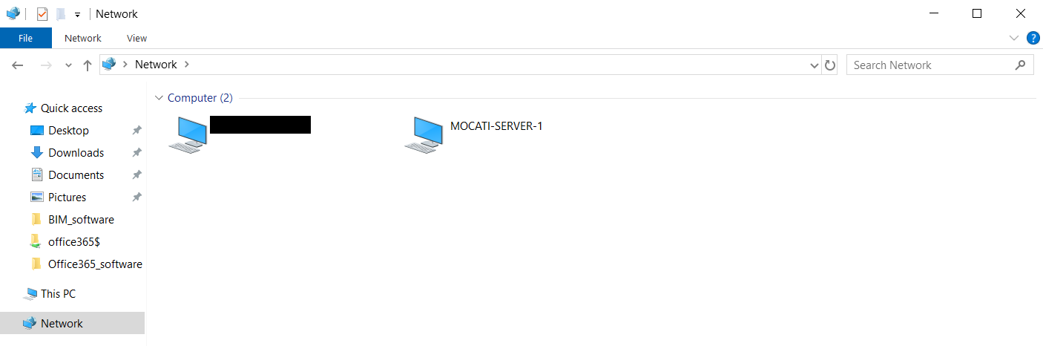
- In de zoek balk type je nu het volgende in: \\(Servernaam of ip adres)\(naam share)
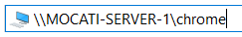
Mocht je een hidden (onzichtbare) share hebben aangemaakt type je het volgende:
\\(Servernaam of ip adres)\(naam share)$
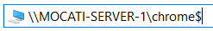
- Je krijgt daarna een soort gelijk scherm te zien met daarin het software pakket
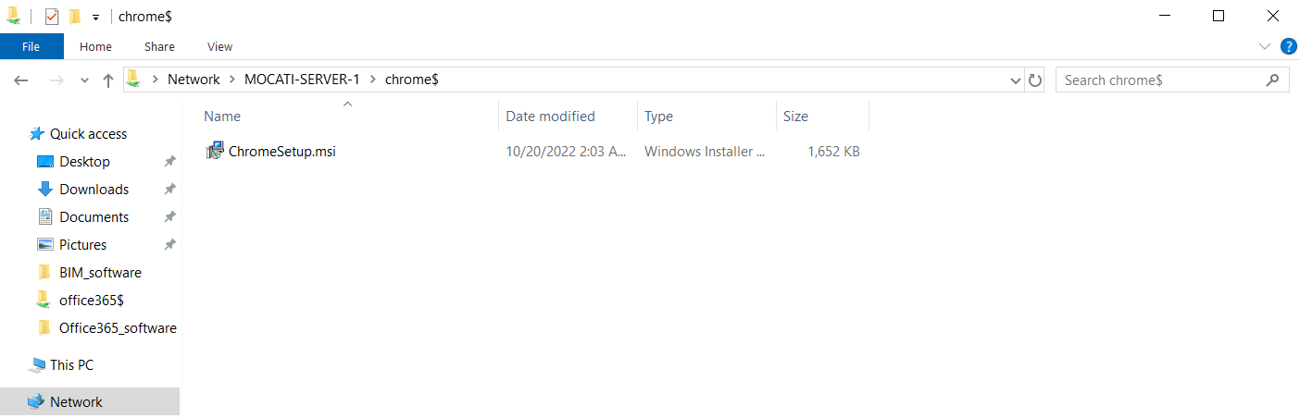

Mocht het niet het geval zijn dat je niet het software pakket ziet heb je misschien de naam verkeerd geschreven of is er iets fout gemaakt met het maken van de share. Je kunt dan de vorige stappen nog een keer herhalen.

GPO maken
Nu dat er een share is aangemaakt kun je een GPO (Group Policy Object) maken om de software daadwerkelijk uit te geven over het netwerk.
Je kunt op twee manieren een GPO aanmaken om software uit te geven.

De eerste manier is door het uit te geven op de computer dan maakt het niet uit met welke gebruiker je op de computer/laptop inlogt bent de software staat op de computer.
Ook is er geen keuze of je het wilt instaleren of niet het wordt de computer/laptop verplicht om het te instaleren.

De tweede manier is door het uit te geven op de gebruiker dit doe je om de gebruiker de keuze te geven of hij/zij de software wilt instaleren of niet.
Ook handig om te weten is dat als je besluit het te instaleren het alleen geïnstalleerd wordt voor die gebruiker. Als je inlogt als een andere gebruiker op die computer is het niet beschikbaar. Tenzij je besluit het ook voor die gebruiker te instaleren.
Let op! Soms is er een administrator account nodig om uiteindelijk de software te instaleren. Dit is niet het geval bij de eerste manier.

Beide manier komen veel overeen bij het aanmaken, maar er zitten wel duidelijke verschillen in.


GPO maken voor computers/Laptops
Wat belangrijk is als je de GPO gaat aanmaken is dat je dit moet doen op een OU met daarin de computers/laptops waarop je de software wilt uitgegeven.
Wat ik persoonlijk het makkelijkste vind is om een nieuwe OU aan te maken en daar alle computers/laptops te zetten waarop je het wilt uitrollen, maar dit is persoonlijk.

- Op de server open de ‘server Manager’
- Links boven in de hoek schuif het kopje ‘Tools’ uit en open hierna ‘Group Policy Management’
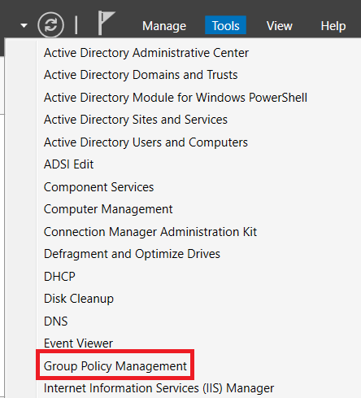

- Druk met de rechtermuisknop op de juiste OU waarop je de GPO wilt aanmaken.
- En druk daarna op ‘Create a GPO in this domain, and Link it here…’
- In het scherm wat zich nu openten geeft je de nieuwe GPO een naam. Als dit gebeurd is druk je op de knop ‘OK’
- Op de nieuwe GPO die is aangemaakt druk je met je rechtermuisknop en druk je op ‘Edit’
- Een nieuw venster opent zich hier vouw je de volgende dingen uit onder het tablad ‘Computer Configuration’:
- Policies
- Software Settings
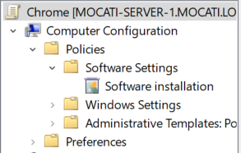

- Met je rechtermuisknop druk je op ‘software installation’. Hierna op ‘New’ en daarna op ‘Package’
- De verkenner (File explorer) opent zich hier gaan we het software pakket (.msi bestand) selecteren. Vul in het zoekvlak het volledige pad uit naar de share map.
\\(Servernaam of ip adres)\(naam share)

Mocht je een hidden (onzichtbare) share hebben aangemaakt type je het volgende:
\\(Servernaam of ip adres)\(naam share)$

- Dubbel klik op het software pakket (.msi bestand). Het volgende scherm verschijnt voor je
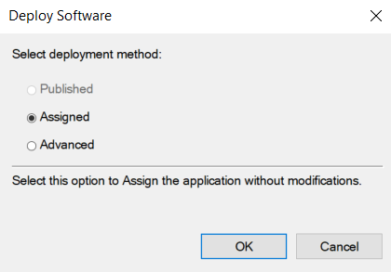
- In dit scherm set je een punt voor ‘Assigned’ en druk je hierna op de knop ‘OK’

Je hebt nu een GPO aangemaakt. Om de nieuwe GPO uit te geven over het netwerk voer je de volgende stappen uit.

- Open de Command Prompt op de server
- Type het volgende commando in ‘gpupdate /force’ en druk op enter

Zodra de computer/laptop waarop het wordt uitgedeeld nu (opnieuw) opstart neemt hij de installatie mee van de software die je hebt uitgegeven. Het opstarten van de computer/laptop duurt namelijk hierdoor wel langer en hangt af van de grote van de installatie.

Nu kan het het geval zijn dat het instaleren van de software niet een twee drie gebeurd bij het (opnieuw) opstarten dit heeft zijn tijd nodig om door te voeren. Dit is voornamelijk het geval als je een VM (Virtual Machine) gebruikt.
Om dit sneller te laten verlopen kun je op de computer/laptop waarop het wordt uitgedeeld ook het commando ‘gpupdate /force’ uitvoeren in de Command Prompt.

Het volgende scherm komt dan voor je
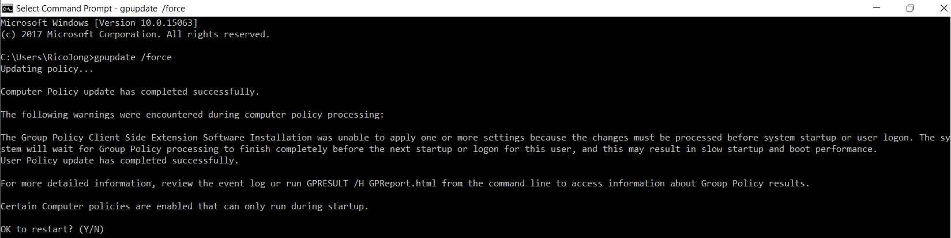
Als je hier ‘Y’ of ‘Yes’ in type start de computer opnieuw op en neemt hij de software installatie mee. Na het opnieuw opstarten staat de software op de computer/laptop.

GPO maken voor gebruiker
Wat belangrijk is als je de GPO gaat aanmaken is dat je dit moet doen op een OU met daarin de gebruikers waarop je de software wilt uitgegeven.
Wat ik persoonlijk het makkelijkste vind is om een nieuwe OU aan te maken en daar alle gebruikers te zetten waarop je het wilt uitrollen, maar dit is persoonlijk.

Let op! In sommige gevallen is er een administrator account nodig om uiteindelijk de software te instaleren

- Op de server open de ‘server Manager’
- Links boven in de hoek schuif het kopje ‘Tools’ uit en open hierna ‘Group Policy Management’


- Druk met de rechtermuisknop op de juiste OU waarop je de GPO wilt aanmaken.
- En druk daarna op ‘Create a GPO in this domain, and Link it here…’
- In het scherm wat zich nu openten geeft je de nieuwe GPO een naam. Als dit gebeurd is druk je op de knop ‘OK’
- Op de nieuwe GPO die is aangemaakt druk je met je rechtermuisknop en druk je op ‘Edit’
- Een nieuw venster opent zich hier vouw je de volgende dingen uit onder het tablad ‘User Configuration’
- Policies
- Software Settings
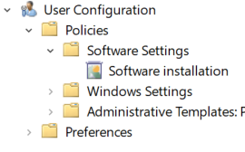

- Met je rechtermuisknop druk je op ‘software installation’. Hierna op ‘New’ en daarna op ‘Package’
- De verkenner (File explorer) opent zich hier gaan we het software pakket (.msi bestand) selecteren. Vul in het zoekvlak het volledige pad uit naar de share map.
\\(Servernaam of ip adres)\(naam share)

Mocht je een hidden (onzichtbare) share hebben aangemaakt type je het volgende:
\\(Servernaam of ip adres)\(naam share)$

- Dubbel klik op het software pakket (.msi bestand). Het volgende scherm verschijnt voor je
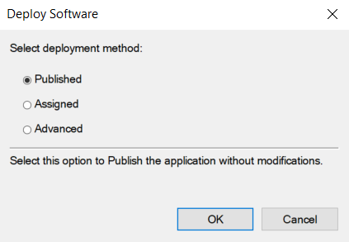
- In dit scherm set je een punt voor ‘Published’ en druk je hierna op de knop ‘OK’

Je hebt nu een GPO aangemaakt. Om de nieuwe GPO uit te geven over het netwerk voer je de volgende stappen uit.

- Open de Command Prompt op de server
- Type het volgende commando in ‘gpupdate /force’ en druk op enter

De software is nu gepubliceerd het doorvoeren van de wijzigingen op de computer/laptop heeft zijn tijd nodig. Om dit proces te versnellen kun je op de computer/laptop ook het commando ‘gpudpdate /force uitvoeren’ in de Command Prompt. Ook kan het helpen om een paar keer de laptop opnieuw op te starten.

De software vinden
- Start de computer/laptop op en log in als een gebruiker waarop het is uitgegeven
- In de Windows zoekbalk links onder in de hoek vul je ‘Control Panel’
- Klik op de volgende knoppen in het Control Panel
- Programs
- Programs and Features
- Je ziet nu een kopje genaamd ‘Install a program from the network’ links van het scherm klik hierop
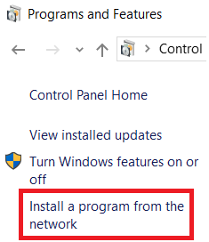
- In dit scherm zie je alle software pakketten die zijn uitgegeven over het netwerk.
In het voorbeeld hieronder zie je dat Firefox wordt uitgegeven over het netwerk.
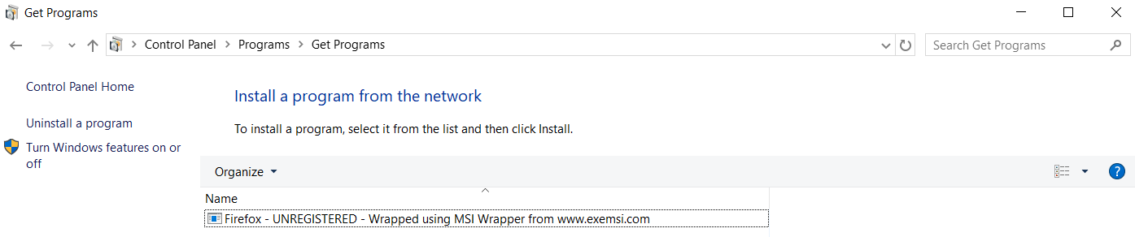

Je kunt nu makkelijk deze software instaleren door te dubbel klikken op de software en de installatie zou automatisch beginnen.
Let op! In sommige gevallen is er een administrator account nodig voordat de software geïnstalleerd kan worden.

